沃尔沃 XC40 纯电版「冰封挑战」
广 告 主：沃尔沃汽车
所属行业：汽车
执行时间：2022.02.28-02.14
参选类别：数字媒体整合类
营销背景
安全性与电池稳定，越来越成为消费者购买纯电车首要考量的因素。作为汽车界的安全标杆，沃尔沃纯电车的电池稳定性，是否也能像安全性一样，经得起考验？
在北方冬季的寒冷环境下，新能源汽车“续航缩水”，电池隐患频频暴露，导致消费者信任度较低。因此，沃尔沃汽车用行动说话，在最极端的严寒环境下，对沃尔沃纯电汽车来一场考验。
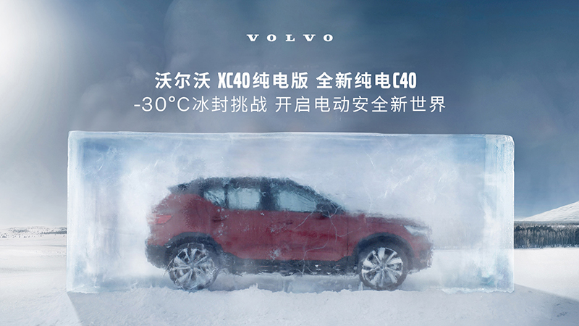
营销目标
塑造品牌调性：延续一如既往的画风将“技术品牌化”形成系列感。
激发大众共鸣：直击冬季用车痛点加深品牌好感度。
强化真实体验：为消费者呈现真实的实验场景打消冬季用车顾虑。

策略与创意
适逢2022年北京冬奥会，在“三亿人上冰雪”引燃的热情催化下，冰雪运动逐渐走向大众舞台。
对于新能源汽车行业来说，西北和东北区域在环境下搜索关注度仍然较低，电动汽车的电池在极寒温度下的续航里程和驱动系统都会受到一定影响。面对纯电汽车低温痛点，沃尔沃来到-30°C的海拉尔打造了一次纯电家族冰封挑战。

视频链接：https://www.bilibili.com/video/BV1wq4y187oz/?spm_id_from=333.999.0.0

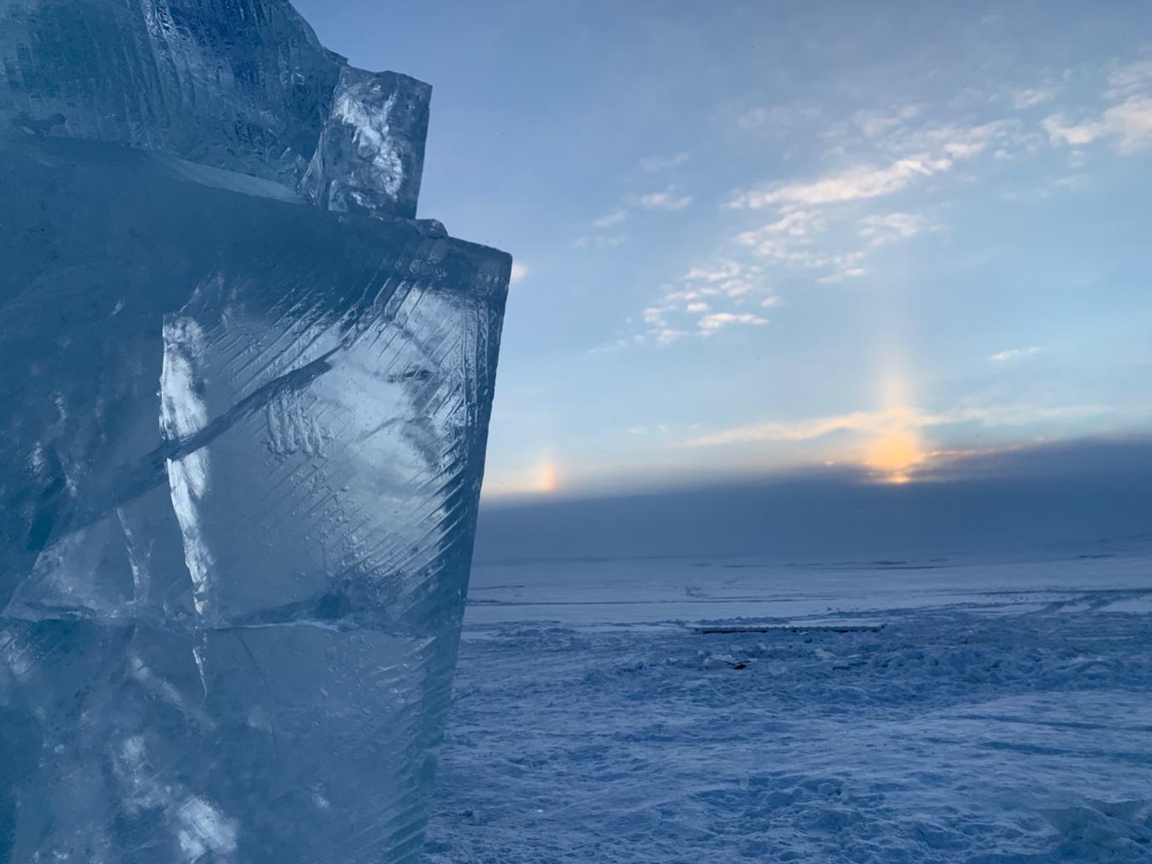
纯电CP破冰相见，刷新消费者对沃尔沃新能源车型的认知，揭秘沃尔沃的「电动底牌」。
沃尔沃以一场前所未有的冰封挑战刷新纯电安全「天花板」。借势情人节打造“纯电CP”，迅速吸引年轻群体兴趣，引爆全网热议。与全民冬奥相呼应的冰雪氛围，迎合了时下热点，在不断强化视觉冲击、加深消费者印象的同时，也成功延续沃尔沃品牌高安全性口碑。
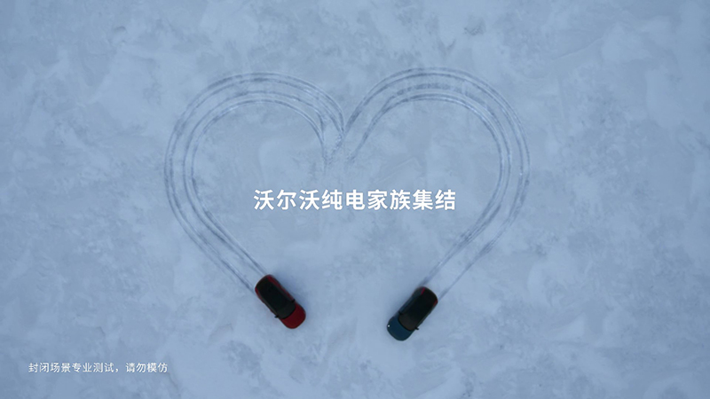

执行过程/媒体表现
聚焦高流量传播阵地，打造全域话题传播效应。以冰封挑战主视频为核心传播物料，在抖音、微博、视频号全面传播。抖音平台积极推流，微博平台打造沃尔沃纯电家族CP话题。
传播启动阶段：官方平台发布冰封挑战视频；
引爆期：打造沃尔沃纯电家族CP话题，在微博、抖音、小红书等主流大流量的社交媒体平台进行造势传播，借势情人节，迅速吸引年轻群体兴趣，引爆全网热议。与全民冬奥相呼应的冰雪氛围，迎合了时下热点，在不断强化视觉冲击、加深消费者印象的同时，也成功延续沃尔沃品牌高安全性口碑；
长尾期：联合知乎拆车实验室，专业解读沃尔沃的BMS电池管理系统技术，强化沃尔沃XC40 P6纯电安全标签，打破电池安全焦虑；围绕时下热词“CP“，对主视频进行二次剪辑，打造更具抖感的吸睛内容，于情人节当天同步发布于抖音平台，拉近与消费者的距离，推动外围扩散。
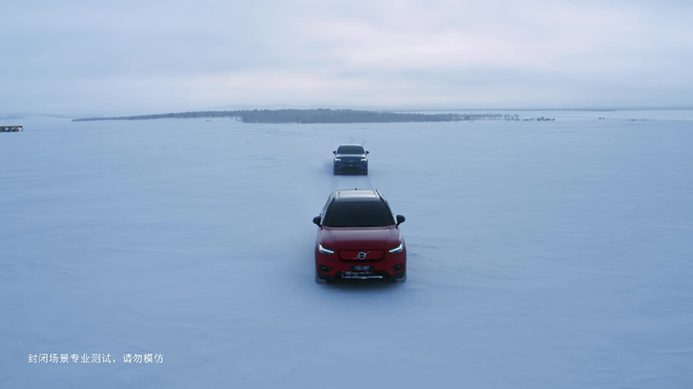

营销效果与市场反馈
沃尔沃XC40纯电版「冰封挑战」，总视频播放量达3496.3w，总互动量达52.9w，互动率表现突出。
Own media部分：微信视频号互动率高达7.15%。抖音发布四条视频，总视频播放量2399.9w，互动量累计19.5w。
Paid media部分：知乎平台发布文章1篇；PU长答问题5篇，话题页面总阅读累计达38w次；KOL发布视频3篇，累计视频播放量 1096.4w，互动量33.4w；总CPV达0.14。线下打卡及沉浸式体验也带来了更多的流量加持。
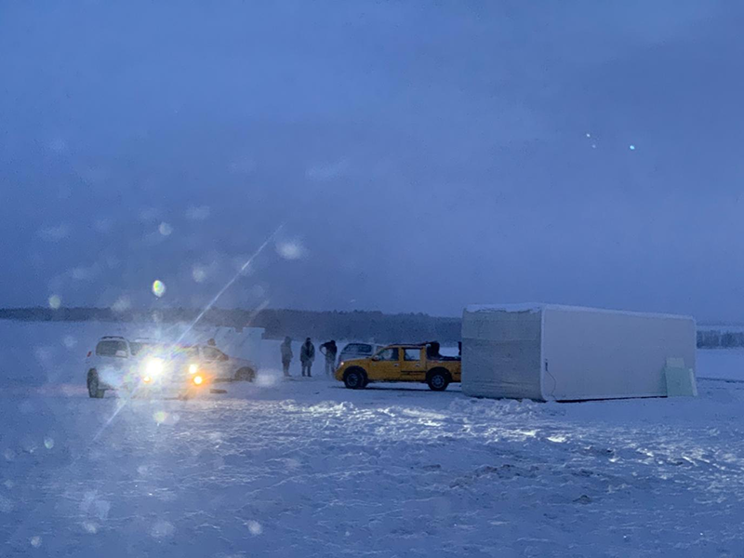
全网总互动量 52.9万+
全网总播放量 3496.3万
微博总话题阅读量 3亿
微博讨论量 355万

